REPUBLIKA E MAQEDONISË SË VERIUT

**NDËRTIMI I INSTITUCIONEVE EFEKTIVE, TRANSPARENTE DHE LLOGARIDHËNËSE TË MENAXHIMIT TË FINANCAVE PUBLIKE NË MAQEDONINË E VERIUT**

**PROCEDURAT E ADMINISTRIMIT TË PUNËS (PAP)**

**Punues v.1**

Tetor, 2022

Përmbajtja

1. RISHIKIM I SHFRYTËZIMIT TË PUNËS NË PROJEKT 4

1.1. Numri i të Punësuarve në Projekt 4

1.2. Karakteristikat e nëpunësve të Projektit 5

1.3. Kufizimi kohor i kërkesave të punës 6

1.4. Punonjësit me kontratë 6

2. VLERËSIMI I RREZIQEVE POTENCIALE KRYESORE TË PUNËS 6

2.1. Aktivitete të projektit 6

2.2. Rreziqet kyçe të punës 7

3. RISHIKIM I SHKURTËR I LEGJISLACIONIT PËR MARRËDHËNIE PUNE: KUSHTET E KONTRATËS 8

4. RISHIKIM I SHKURTËR I LEGJISLACIONIT TË PUNËS: SIGURIA DHE SHËNDETI GJATË PUNËS 9

5. STAF I PËRGJEGJSHËM 11

6. POLITIKAT DHE PROCEDURAT 14

7. MOSHA E PUNËSIMIT 16

8. KUSHTET E KONTRATËS 16

9. MEKANIZMI I ANKESËS 16

10. MENAXHIMI I KONTRAKTUESIT 18

11. PUNONJËSIT KOMUNITAR 18

12. PUNONJËSIT E FURNIZIMIT PRIMAR 18

SHTOJCAT 19

SHTOJCA 2: Regjistri i ankesave 21

|  |  |
| --- | --- |
| Shkurtesa | Fjala e plotë |
| MJShS | Mjedis jetësor, shëndet dhe siguri |
| QRF | Qendra për Rimëkëmbje nga Fatkeqësitë |
| SMJS | Standarde të mjedisit jetësor dhe social |
| PMNI | Praktika të Mira Ndërkombëtare dhe Industriale |
| MKA | Mekanizmi Korrigjues i Ankesave |
| SIIMFP | Sistemi Integruar Informativ për Menaxhim me Financat Publike |
| PAP | Procedurat e Administrimit të Punës |
| QKDh | Qendra Kryesore e të Dhënave |
| ME | Ministria e Ekonomisë |
| MF | Ministria e Financave |
| MPB | Ministria për Punë të Brendshme |
| OBL | Ligji për Buxhet Organik |
| GZRM | Gazeta Zyrtare e Republikës së Maqedonisë |
| GZRMV | Gazeta Zyrtare e Republikës së Maqedonisë së Veriut |
| SShP | Siguria dhe Shëndeti gjatë Punës |
| MFP | Menaxhimi i Financave Publike |
| MIP | Menaxhimi i Investimeve Publike |
| NjZP | Njësia për Zbatimin e Projektit |
| PMP | Pajisja për Mbrojtje Personale |
| DAP | Drejtoria e të Ardhurave Publike |
| SIMNSh | Sistem Informativ për Menaxhim me Ndihmën Shtetërore |
| ShAS/NS | Shfrytëzimi dhe Abuzimi Seksual / Ngacmimi Seksual |
| DSP | Dokumentet Standarde të Prokurimit |
| BB | Banka Botërore |
| GBB | Grupi i Bankës Botërore |

# RISHIKIM I SHFRYTËZIMIT TË PUNËS NË PROJEKT

# Numri i të Punësuarve në Projekt

Aktivitetet në këtë projekt do të përfshijnë punonjës të drejtpërdrejtë, punonjës me kontratë. Punonjësit e komunitetit dhe punonjësit e furnizimit primar nuk janë relevant për këtë projekt.

Ky projekt parasheh metodë të kombinuar të angazhimit të punonjësve. Do të përfshijë punonjës ekzistues (nëpunës shtetëror) nga MeF, DAP dhe KZKQ por gjithashtu punonjës të ri që kryejnë detyra për pranuesin e shërbimit (MeF dhe DAP dhe KZKQ) brenda nën-komponentëve të ndryshëm të projektit.

*Punonjës të Drejtpërdrejtë[1]* do të përfshijë:

* Anëtarët e trupave punues(MeF dhe DAP dhe KZKQ)[2]
* Nëpunës në Qendrën e Kontaktit, në kuadër të DAP (10-15 nëpunës), të cilët do të jenë kryesisht punëtor të ri
* Konsulent Individual dhe profesionistë këshilltar/trajnues dhe ekspertë të softuerit (5-10 nëpunës). Përforcimi i kapacitetit potencial institucional mund të kërkojë angazhimin e disa Konsulentëve dhe këshilltarëve.

*Punonjës me Kontratë[3]* do të përfshijnë nëpunës të:

* Kompani të programimit (5-20 nëpunës)
* Kompani Konsulentë për Menaxhim të Biznesit dhe Zhvillim të Strategjive (3-10 nëpunës)
* Kompani Konsulentë për Media, Auditor dhe Komunikim (5-10 nëpunës)
* Kompani Konsulentë për Efikasitet energjetik dhe Mjedis Jetësor (3-5 nëpunës)
* Kompani tjera për Trajnim dhe Këshillim (5-10 nëpunës)
* Kompani për furnizim dhe instalim të harduerit (5-10 nëpunës)

Për momentin, nuk dihet saktësisht sa nëpunës të drejtpërdrejtë, me kontratë ose nëpunës shtetërorë do të angazhohen në këtë projekt. Informacioni përkatës në lidhje me numrin e saktë të punëtorëve të angazhuar që do të angazhohen në këtë projekt pritet të përcaktohet sapo të përcaktohen aktivitetet e projektit dhe detajet të vendosen në Doracakun për Operim të Projektit.

Punësimi i punëtorëve migrantë nuk pritet në këtë projekt, por ata nuk mund të përjashtohen nëse kërkesa për aktivitete të tilla lind gjatë planifikimit të detajuar të aktiviteteve dhe detyrave të nënkomponentëve.

# Karakteristikat e nëpunësve të Projektit

Të gjithë nëpunësit e angazhuar do të pranohen në nivel shtetëror dhe do të kenë nivel adekuat arsimor. Për shumicën e nëpunësve në këtë projekt, për shkak të nevojës për qasje sistematike dhe organizim strukturor dhe zbatim të aktiviteteve të planifikuara përbrenda nën-komponentëve të Projektit, arsimi universitar do të jetë kusht minimal për angazhim në këtë projekt. Përvoja relevante dhe e suksesshme do të jetë gjithashtu kërkesë e rëndësishme për të gjithë nëpunësit e angazhuar.

Nëpunëset e gjinisë femërore pritet të tejkalojnë në numër nëpunësit e gjinisë mashkullore, për shkak të veçorive të mjedisit ekzistues të punës nëpër ministri (punësimi i numrit të konsiderueshëm të punëtoreve femra), dhe aktiviteteve të projektit, si komunikimi, programimi, aktiviteteve për menaxhim dhe organizim. Nuk ka nevojë për fuqi punëtore të ndërtimtarisë dhe nëpunës shtetëror kur shumica e të punësuarve janë zakonisht meshkuj.

Ky projekt do të krijojë organet operative vijuese:

* **Njësia e Zbatimit të Projektit (NjZP)** e themeluar brenda MF dhe do të ketë kuadër pesë (5) nëpunës: (i) ekspert për menaxhim të financave; (ii) ekspert të prokurimit; (iii) ekspert për mbikëqyrje dhe vlerësim; (iv) kuadër tjetër teknik dhe administrativ sipas kërkesës; dhe sipas nevojës, (v) ekspert social dhe për mjedis jetësor.
* **Trupi punues për implementimin e IFMIS** në pajtim me nenin 107 nga Ligji për buxhete
* **Trupi punues në DAP,** do të përfshijë nëpunës ekzistues të DAP.
* **Trupi punues në KZKQ,** do të përfshijë nëpunës ekzistues në Qeveri/KZKQ
* **Komisioni Drejtues i Projektit**, që do të kryesohet nga Ministri i Financave me pjesëmarrje të përfaqësuesve nga MF, DAP, MeE, Zyra e Kryeministrit, ministritë përkatëse dhe kordinatorët e komponenteve të IFMIS; DAP dhe KZKQ.

Nëpunësit shtetëror të caktuar për punë në aktivitete të ndërlidhura me projektin, pa marrë parasysh a janë në marrëdhënie pune me orar të plotë ose jo të plotë, do të vazhdojë të punojë nën kushtet e kontratave ose detyrave ekzistuese në sektorin publik.

Legjislacioni i punës i Maqedonisë së Veriut zbatohet për të gjitha grupet e punëtorëve në projekt. Kjo përfshin dispozita në lidhje me moshën e punëtorëve, punën e detyruar dhe shëndetin dhe sigurinë në punë, të cilat janë në përputhje me dispozitat e ESS2[4]

Shumica e Punonjësve me kontratë duhet të jenë ekspertë të fushave të tyre, të përkrahur nga profesionistë me përvojë. Përvoja e të gjithë punonjësve të angazhuar me kontratë duhet të jetë në nivel me kompleksitetin e detyrës/punës së dhënë.

# Kufizimi kohor i kërkesave të punës

Punonjësit e drejtpërdrejtë dhe Nëpunësit shtetërorë duhen me orar të plotë dhe gjatë tërë vitit, për kohëzgjatjen e plotë të projektit (katër vite). Ekspertë/Konsulentë tjerë, të punësuar drejtpërdrejtë në projekt, do të angazhohen sipas nevojës për kryerjen e aktiviteteve të caktuara të projektit të parashikuara nga nën-komponentët.

Orari i ndryshueshëm i aktiviteteve për Punonjësit me kontratë (ekspertë/Konsulentë), që mbështetet në aktivitetet e veçanta të nën-komponentëve, do të përcaktohet në bazë të kërkesave gjatë kohëzgjatjes së projektit. Orari i përfshirjes së Punonjësve me kontratë do të dihet në një fazë më të vonshme, kur do të përcaktohen aktivitetet e hollësishme mbi nën-komponentë të ndryshëm.

# Punonjësit me kontratë

Punonjësit me kontratë janë punëtorët që janë të punësuar në kompanitë e kontraktuara (shiko pikat në paragrafin vijues) për nevojat e projektit ose kanë marrëdhënie pune ekzistuese në kompanitë që do të angazhohen në këtë projekt për të siguruar shërbime softuer, harduer, konsultime ose shërbime intelektuale, duke përfshirë ndarje të diturisë dhe trajnime.

Punonjësit me kontratë pritet të jenë të punësuar në llojin vijues të kompanive që pritet të konkurrojë për realizimin e detyrave në nën-komponentë të ndryshëm të këtij projekti:

* Kompani programimi
* Kompani Konsulentë për Menaxhim të Biznesit dhe Zhvillim të Strategjive
* Kompani Konsulentë për Media, Auditor dhe Komunikim
* Kompani Konsulentë për Efikasitet energjetik dhe Mjedis Jetësor
* Kompani tjera për Trajnim dhe Këshillim
* Kompani për furnizim dhe instalim të harduerit

# VLERËSIMI I RREZIQEVE POTENCIALE KRYESORE TË PUNËS

# Aktivitete të projektit

Aktivitetet kryesore të projektit përfshijnë intervenimin/përshtatjen në kornizën ligjore dhe proceset e ndërlidhura me LBO dhe për të përforcuar kornizën ligjore për Menaxhimin e Investimeve Publike (MIP).

Aktivitete tjera të projektit përfshijnë:

* Komunikimi me Taksapaguesit
* Zhvillimi i Softuerit për Sistemit të Integruar Informativ për Menaxhim me Financat Publike
* Vendosja harduerit SIIMFP në Qendrën Kryesore të të Dhënave (QKDh) të MeF dhe Qendrën e ndarë për Rikuperim pas Fatkeqësive (QRF) të drejtuar nga Ministria për Punë të Brendshme
* Zbatimi i angazhimit të zgjidhjeve për nënshtetësi digjitale (CivicTech) për përmirësimin e transparencës dhe përgjegjësisë buxhetore
* Vendosja e lidhjeve rrjetore të sigurta rezervë ndërmjet QKDh dhe QRF
* Zhvillimi i një softueri të ri për Sistem Informativ për Menaxhim me Ndihmë Shtetërore (SIMNSh)
* Zhvillimi i mekanizmave për informata kthyese (**feedback)** dhe aplikacione të mençura për të përkrahur angazhimin qytetar në lidhje me administrimin e të ardhurave
* Zbatimi i një kornize për menaxhim të rrezikut për shkeljen e ligjit duke përfshirë mekanizmat e shtuar për zbatim të detyruar, revizion i tatimit dhe analizë e rrezikut
* Përkrahje për fuqizimin e Zyrës për Taaksapagues të Mëdhenj nëpërmjet ndërtimit të kapaciteteve dhe punës këshillëdhënëse
* Zhvillimi i softuerit
* Zhvillimi i mjeteve të Inteligjencës së Biznesit (IB) (zgjidhje softuerike) për menaxhim të rrezikut të shkeljes së ligjit dhe përkrahje në vendimmarrje;
* Përkrahje për themelimin e qendër kontakti/zyrë asistence të kombinuar të DAP
* Zhvillimi i strategjive për menaxhim të ndryshimit dhe angazhim të palëve të interesit për aktivitete të LBO dhe DAP,
* Zbatimi i strategjive për angazhim të palëve të interesit dhe komunikim
* Plotësimi i kuadrit dhe operimi i një Njësie për Zbatim të Projektit

# Rreziqet kyçe të punës

Aktivitetet e ndërlidhura me këtë projekt janë trajnimi, hulumtimi, vendosja e harduerit dhe softuerit, komunikimi me taksapaguesit, asistenca teknike dhe aktivitetet konsultative për përmirësimin e legjislacionit tatimor. Rreziqet e përgjithshme kryesore përfshijnë zbatueshmërinë e ligjeve për marrëdhënie pune, çështjeve në lidhje me mos-diskriminim dhe mundësi të barabartë, qasja në sistemin e mekanizmave për ankesa nga të gjithë punonjësit, dhe aspektet e sigurisë dhe shëndetit gjatë punës specifike për punë në zyrë. Përveç kësaj, ato të cilët do të vendosin harduer ballafaqohen me nivel të ulët të Punëve elektrike dhe sipas kësaj me rrezik të ulët nga goditja elektrike dhe djegiet nga defekti i harkut elektrik dhe rreziku nga aksidentet e trafikut gjatë transportit të pajisjeve. Në përgjithësi, ka rrezik mesatar për Humbjen e të dhënave personale (që përdoret në softuer për komunikim dhe regjistrim të taksapaguesve) të punonjësve të angazhuar në këtë projekt dhe rrjedhimisht, të Taksapaguesve.

Projekti vlerësohet si projekt me rrezik të ulët për dhunë gjinore (ShAS/NS). Masat lehtësuese për të adresuar rreziqet ShAS/NS janë përfshirë në seksionin Politikat dhe Procedurat.

Mirëpo, nëse shfaqen rreziqe tjera në punë gjatë zbatimit të projektit, Huamarrësi do të zhvillojë procedura për të parandaluar ndikimet e mëtejme.

# RISHIKIM I SHKURTËR I LEGJISLACIONIT PËR MARRËDHËNIE PUNE: KUSHTET E KONTRATËS

Legjislacioni kryesor që mbulon çështjet e punës dhe kushtet e punës janë këto:

**Ligji për Marrëdhënie pune**[5], menaxhon marrëdhënien ndërmjet palëve të përfshira në procesin e punësimit. Mbron dhe vlen për çdo person që ka plotësuar një kontratë pune me një punëdhënës. Parimi i trajtimit të barabartë nënkupton ndalesë të diskriminimit të drejtpërdrejtë dhe/ose jo të drejtpërdrejtë. Çdo lloj i punës së detyruar ose punës së fëmijëve janë rreptësishtë të ndaluara. Ligji rregullon të gjitha format e punësimit, marrëdhëniet ndërmjet të punësuarve dhe punëdhënësve, pensionimin, përjashtimi nga puna dhe punën e sindikatave. Garantohet mbrojtje e veçantë për punonjësit e moshës nën 18 vjeçare, punonjësit me nevoja të veçanta, gratë shtatzëne, gratë dhe prindërit e vetëm.

**Ligji për Sigurim Pensional dhe Invalidor[6]** përkufizon sigurimin e detyrueshëm pensional të punonjësve në marrëdhënie të punës dhe personave fizik që kryejnë veprimtari, bazat e sigurimit pensional me financim kapital, si dhe kushtet e posaçme me të cilat disa kategori të caktuara të të siguruarve i realizojnë të drejtat e sigurimit pensional dhe invalidor. Të drejtat që rrjedhin nga sigurimi pensional dhe invalidor janë: e drejta e pensionit të pleqërisë, e drejta e pensionit invalidor, e drejta e ri-alokimit në vend pune adekuat, e drejta e punësimit adekuat, e drejta e rikualifikimit ose kualifikim më të lartë dhe e drejta e kompensimit financiar adekuat, e drejta e pensionit familjar, e drejta e kompensimit mujor për dëmtim fizik dhe e drejta për pension minimal.

Ligjet tjera në lidhje me punën dhe fuqisë punëtore janë:

* Ligji për Punësim dhe Sigurim në rast të Papunësisë[7]
* Ligji për nëpunësit administrativ[8]
* Ligji për punonjësit në sektorin publik[9]
* Ligji për Inspektimin e Punës[10]
* Ligji për Evidenca në Sferën e Punës[11]
* Ligji për Punësim të Personave me Aftësi të Kufizuara[12]
* Ligji për Agjencitë Private për Punësim[13]
* Ligji për Punë Vullnetare[14]
* Ligji për të drejtën e autorit dhe të drejtat e përafërta[15]
* Ligji për transformimin në punësim të rregullt[16]
* Ligji për Zgjidhjen Paqësore të Kontesteve të Punës[17]
* Ligji për Punësim dhe Marrëdhënie Pune të të Huajve[18]
* Ligji për Rrogë Minimale[19]
* Ligji për Mbrojtje nga Shqetësimi në Vendin e Punës[20]
* Ligji për Mundësi të Barabarta të Femrave dhe Meshkujve[21]

Në përgjithësi, legjislacioni kombëtar është i harmonizuar me SSMJ dhe Ligjin për Punë të BE.

# RISHIKIM I SHKURTËR I LEGJISLACIONIT TË PUNËS: SIGURIA DHE SHËNDETI GJATË PUNËS

Çështja e sigurisë dhe shëndetit gjatë punës është mbuluar me Kushtetutë, Ligjin e Punës dhe Ligjin për Siguri dhe Shëndet Gjatë Punës.

**Ligji për Sigurinë Gjatë Punës [22]** është ligji kryesor që përkufizon masat dhe detyrimet në fushën e SShP (Siguri dhe Shëndet gjatë Punës). Ligji SShP përkufizon masat e sigurisë dhe shëndetit gjatë punës, detyrimet e punëdhënësit dhe të drejtat dhe obligimet e punonjësit në sferën e sigurisë dhe shëndetit gjatë punës, si dhe masat parandaluese kundër rreziqeve gjatë punës, eliminimin e faktorëve të rrezikut që kanë të bëjnë me fatkeqësitë, informimin, konsultimin, trajnimin e punonjësve dhe të përfaqësuesve të tyre dhe angazhimin e tyre në planifikimin dhe zbatimin e masave për siguri dhe shëndet gjatë punës. Parandalimi i lëndimeve dhe sëmundjeve gjatë punës si dhe sëmundjeve të shkaktuara nga puna është parimi themelor i Ligjit SShP.

Ministria për Punë dhe Politikë Sociale ka miratuar një numër të madh të Rregulloreve në lidhje me SShP, në dispozicion në gjuhën maqedonase, [këtu](http://www.mtsp.gov.mk/pravilnici.nspx).

Rregullore relevante SShP janë:

* Rregullore për Përgatitjen e Deklaratës për Siguri dhe Shëndet[23] përkufizon deklaratat e detyrueshme për siguri dhe shëndet për çdo vend pune; angazhimi i një nëpunësi të autorizuar për S&Sh dhe institucioni mjekësor zyrtar; miratimi i mbrojtjes nga zjarri, masat e ndihmës së parë dhe evakuimit; sigurimi i trajnimeve për ndihmën e parë, mbrojtje nga zjarri, shpëtim dhe evakuim; sigurimi i kontrolleve mjekësore periodike për stafin e punës.
* Rregullore për kërkesat minimale për siguri dhe shëndet të punonjësve në punë[24] përkufizon detyrimet vijuese të punëdhënësit: sigurimi i shtigjeve të qarta drejt daljeve për emergjencë; kryerja e mirëmbajtjes teknike të vendit të punës, pajisjeve dhe mjeteve; mbajtja higjienës së vendit të punës, pajisjeve dhe mjeteve në nivel adekuat; sigurimi i dhomave për ndihmën e parë të pajisura me mjete dhe pajisje thelbësore për ndihmën e parë; marrja në konsideratë e nevojave të personave me invaliditet;
* Rregullore për Pajisjet për Mbrojtje Personale të përdorur nga punonjësit gjatë punës[25] përkufizon dispozitë të detyrueshme të PMP për punonjësit;
* Rregullore për Siguri dhe Shëndet gjatë Punës për pajisje për punë[26] përkufizon që pajisje adekuate dhe të sigurta duhet të jenë të dispozicion të punonjësve, punëdhënësit duhet të ndërmarrin masa për të minimizuar rreziqet, duke përfshirë sigurimin e njoftimeve të duhura dhe udhëzimeve të shkruara për punonjësit, si dhe sigurimi i trajnimit për rreziqet;
* Rregullore për siguri dhe shëndet gjatë punës të punonjësve në rrezik nga zhurma[27] përkufizon matjen e detyrueshme të niveleve të zhurmës gjatë punës, ndalon punën gjatë ditëve lokale të pushimit, jashtë orëve normale të punës ose në kushte ekstreme të motit;
* Rregullore për Përdorimin e Pajisjeve të Punës përkufizon testimin e detyrueshëm periodik të pajisjeve të punës[28]
* Rregullore për SShP në Përdorimi i Pajisjeve të Punës përkufizon sigurimin e pajisjeve adekuate dhe të sigurta për punonjësit; punëdhënësit duhet të ndërmarrin masa për minimizimin e rreziqeve, , duke përfshirë sigurimin e njoftimeve të duhura dhe udhëzimeve të shkruara për punonjësit, si dhe sigurimi i trajnimit për rreziqet [29]
* Rregullore për Kërkesat Minimale SShP në Pikat e Përkohshme të Lëvizshme përkufizon detyrimin e kontraktuesve për të zhvilluar Plan SShP[30]
* Rregullore për Kërkesat Minimale SShP në Vendet e punës përkufizon detyrimet vijuese të punëdhënësit: sigurimi i shtigjeve të qarta drejt daljeve për emergjencë; kryerja e mirëmbajtjes teknike të vendit të punës, pajisjeve dhe mjeteve; mbajtja higjienës së vendit të punës, pajisjeve dhe mjeteve në nivel adekuat; sigurimi i dhomave për ndihmën e parë të pajisura me mjete dhe pajisje thelbësore për ndihmën e parë; marrja në konsideratë e nevojave të personave me invaliditet[31]
* Rregullore për Siguri dhe Shëndet të Punonjësve të Ekspozuar në Ndotjen nga Zhurma përkufizon matjen e detyrueshme të niveleve të zhurmës gjatë punës, ndalon punën gjatë ditëve lokale të pushimit, jashtë orëve normale të punës ose në kushte ekstreme të motit [32]
* Rregullore për Shenjat SShP përkufizon shenjat e detyrueshme për siguri dhe shëndet ndaj çdo aktiviteti të dëmshëm gjatë punës dhe sigurimi i udhëzimeve të përshtatshme për punonjësit[33]

# STAF I PËRGJEGJSHËM

Do të miratohet Doracak i Veprimit që jep në hollësi përgjegjësitë, llogaridhënien, proceset dhe procedurat që qeverisin Projektin në një mënyrë të pranueshme për Bankën para efikasitetit. Do të përfshijë, ndër të tjera, (i) vendimmarrësin përfundimtar dhe llogaridhënësin e fundit për Projektin, (ii) përgjegjësitë dhe llogaridhënien e secilës palë të interesit në lidhje me zbatimin e aktiviteteve dhe rezultateve përkatëse, (iii) procedurat për kryerjen, mbikëqyrjen dhe vlerësimin e Projektit; (iv) formati përfundimtar i Deklaratave Financiare, tabela e llogarive dhe raportet e përkohshme të parishikuara për Projektin; dhe (v) treguesit e performancës që do të përdoren për mbikëqyrjen dhe vlerësimin e Projektit.

Agjencia kyçe e zbatimit të Projektit është Ministria e Financave (MF). Njësia e Projektit për zbatimin e projektit (e cila duhet të organizohet në kuadër të Ministrisë së Financave), përgjigjet para Ministrit të Financave dhe do të jetë përgjegjëse për mbikëqyrjen e aktiviteteve të përditshme të menaxhimit të projektit, koordinimin e të gjithë projektit, monitorimin dhe vlerësimin, masat mbrojtëse, si dhe funksionet fiduciare dhe raportimin në koordinim me koordinatorët e trupave të punës të IFMIS, DAP dhe KZKQV.

Kryesuar nga një Koordinator i Projektit përgjegjës për koordinimin e përgjithshëm dhe mbikëqyrjen e zbatimit të projektit, NjZP do të përbëhet nga:

1. Projekt menaxher
2. ekspert për menaxhim financiar;
3. ekspert i prokurimit;
4. ekspert për mbikëqyrje dhe vlerësim;
5. ekspert social dhe për mjedis jetësor.

Menaxheri i Projektit/Udhëheqësi i Njësisë për zbatimin e projektit do të jetë përgjegjës për të gjithë punëtorët e drejtpërdrejtë, me përjashtim të nëpunësve civilë. Kuadri ligjor ekzistues do të zbatohet për nëpunësit civilë. Menaxheri i Projektit/Udhëheqësi i Njësisë për zbatimin e projektit do të jetë përgjegjës për zbatimin e projektit për të gjithë periudhën e zbatimit të procedurës së menaxhimit të fuqisë punëtore për punëtorët e drejtpërdrejtë të angazhuar si persona të jashtëm (konsulentët, domethënë punëtorët që ofrojnë shërbime këshillimore ose sjellje trajnim).

Për punonjësit me kontratë, nëse punonjësit janë të punësuar në kompani, do të jetë profesionisti BNj i kompanisë përkatëse ose person tjetër i emëruar me aftësi adekuate në kuadër të kompanisë.

Aktualisht nuk ka marrëveshje për zbatimin e projektit, duke përfshirë funksionin e prokurimit që nuk është i përkufizuar dhe nuk ka në dispozicion ekspert të prokurimit.

Njësia për Zbatimin e Projektit po ashtu do të jetë përgjegjëse për:

* Zbatimin e procedurës për menaxhim të punës te punonjësit e projektit.
* Sigurimi i përgatitjes së procedurës së menaxhimit të punës nga ana e kontraktuesit/ëve përgjegjës për aktivitete të ndara përbrenda nën-komponentëve, në pajtim me këtë procedurë për menaxhimin e punës dhe planin për siguri dhe shëndet gjatë punës para fillimit të punës në aktivitete të planifikuara të projektit..
* Mbikëqyrjen dhe raportimin për zbatimin e procedurave për menaxhimin e punës nga kontraktuesit e projektit.
* Mbikëqyrjen e plotësimit të detyrimeve nga ana e kontraktuesit ndaj punonjësve me kontratë dhe nën-kontratë siç është e përfshirë në Kushtet e Përgjithshme të Kontratës në Dokumentet Standarde të Prokurimit të Bankës Botërore, dhe në përputhje me SMJS2 dhe kodin kombëtar të punës.
* Mirëmbajtjen e shënimeve për procesin e rekrutimit dhe punësimit të punonjësve të drejtpërdrejtë.
* Mbikëqyrjen e procesit të punësimit të punonjësve me kontratë për të siguruar kryerjen në pajtim me këtë procedurë të menaxhimit të punës dhe ligjit kombëtar për punë.
* Mbikëqyrjen e plotësimit të standardeve për siguri dhe shëndet gjatë punës në vendet e punës në përputhje legjislacionin kombëtar për siguri dhe shëndet gjatë punës, SMJS2 dhe Planin për Siguri dhe Shëndet gjatë Punës.
* Mbikëqyrjen e punonjësve të projektit mbi parandalimin e ShAS/NS dhe trajnime tjera të nevojshme.
* Sigurimin e vendosjes së mekanizmit për ankesa për punonjësit e projektit, mbikëqyrjen dhe raportimin mbi zbatimin e tij.
* Mbikëqyrjen e zbatimit të Kodit të Mirësjelljes nga ana e punonjësve.
* Vendosjen dhe zbatimin e procedurës për dokumentimin e incidenteve të veçanta si lëndime gjatë punës në lidhje me projektin, sëmundje dhe aksidente të kohës së humbur. Mban dosje të tilla dhe kërkon nga palët e treta dhe furnizuesit parësor të mbajnë të njëjtat. Dosjet e tilla do të formojnë të dhëna për rishikimin e rregullt të kushteve të punës dhe performancës së SShP.
* Në rastet e aksidenteve të mesme, të rënda, vdekjeprurëse dhe në masë, informohen organet ligjore dhe Inspektorati i Punës.

Projekti, nëpërmjet NjZP, do të angazhojë Konsulent Mbikëqyrës të kualifikuar i cili do të mbikëqyrë performancën e punës dhe sigurisë në bazë ditore, në emër të NjZP.

Kontraktuesit do të jenë përgjegjës për:

* Punësimin ose emërimin e ekspertëve të kualifikuar për siguri sociale, të punës dhe të sigurisë për përgatitjen dhe zbatimin e procedurës së veçantë për menaxhimin e punës së projektit, plane për siguri dhe shëndet gjatë punës dhe të menaxhojë performancën e nënkontraktuesve.
* Zhvillimin e procedurës së tyre për menaxhimin e punës dhe planit për siguri dhe shëndet gjatë punës (nëse ka nevojë), në përputhje me PAP dhe SMJS2, që do të vlejë për punonjësit e kontraktuesve dhe nënkontraktuesve. Këta procedura dhe plane do t’i dorëzohen Konsulentit për Mbikëqyrje për rishikim dhe miratim para mobilizimit të kontraktuesve për fazën e dizajnit.
* Kontraktuesit do të mbikëqyrin procedurat e zbatimit të menaxhimit të punës dhe planet për siguri dhe shëndet gjatë punës nga nënkontraktuesit e tyre.
* Mbajtjen e dosjeve për procesin e rekrutimit dhe punësimit të punonjësve me kontratë.
* Njoftimin e qartë të përshkrimit të punës dhe kushteve të punës për punonjësit me kontratë dhe sigurimi i një kopje të kontratës së punës për punonjësit.
* Zhvillimin, zbatimin dhe mbajtjen e mekanizmit për ankesë të punonjësve dhe drejtimin e punonjësit e kontraktuesit dhe nënkontraktuesit.
* Mbajtjen e sistemit për rishikim dhe raport mbi performancën e punës dhe sigurisë dhe shëndetit gjatë punës.
* Dorëzimin e trajnimeve të rregullta të punës hyrëse por jo vetëm trajnime për SShP, ESSh, induksioni social, parandalim të ShAS/NS për punonjësit.
* Të sigurojë që të gjithë punonjësit e kontraktuesit dhe nënkontraktuesit e kanë kuptuar dhe nënshkruar Kodin për Mirësjellje para fillimit të punimeve.
* Vendosjen dhe zbatimin e procedurës për dokumentimin e incidenteve të veçanta si lëndime gjatë punës në lidhje me projektin, sëmundje dhe aksidente të kohës së humbur. Mban dosje të tilla dhe kërkon nga palët e treta dhe furnizuesit parësor të mbajnë të njëjtat. Dosjet e tilla do të formojnë të dhëna për rishikimin e rregullt të kushteve të punës dhe performancës së SShP.
* Në rastet e aksidenteve të mesme, të rënda, vdekjeprurëse dhe në masë, informohen organet e ligjit, Inspektorati i Punës, kryetari i Sindikatës dhe përfaqësuesi i punonjësit për SShP.

Pas përfundimit të procesit të ofertave dhe dihen Kontraktuesit, kjo procedurë e menaxhimit të punës mund të përditësohet sipas nevojës, për të përfshirë hollësi shtesë në lidhje me kompanitë.

# POLITIKAT DHE PROCEDURAT[34]

Kontraktuesit do të përgatisin procedura për menaxhimin e punës në përputhje me procedurën për menaxhimin e punës dhe ligjin kombëtar për punë. Parimet dhe procedurat e prezantuara më poshtë paraqesin kërkesat minimale por nuk është listë e hollësishme e kërkesave.

Siç është e veçuar në Ligjin për Marrëdhënie Pune të Maqedonisë së Veriut, punësimi i punonjësve të projektit do të bazohet në parimet e mos diskriminimit dhe mundësive të barabarta. Nuk do të ketë diskriminim në asnjë aspekt të marrëdhënieve të punës, siç është rekrutimi, kompensimi, kushtet e punës dhe afatet e punësimit, qasje në trajnime, ngritje në pozitë ose përfundimi i kontratës. Masat vijuese do të zhvillohen nga kontraktuesit dhe do të mbikëqyren nga NjZP dhe Konsulenti i mbikëqyrjes për të siguruar trajtim të drejtë për të gjithë punonjësit:

* Sa i përket kërkesave të Ligjit për Marrëdhënie të Punës, procedurat e rekrutimit do të jenë transparente, publike dhe jo diskriminuese në lidhje me kombësinë, fenë, orientimin seksual, invaliditetin, gjininë dhe baza tjera të përfshira në Ligjin për Marrëdhënie të Punës dhe ligje tjera relevante.
* Aplikimi për punësim do të konsiderohet në pajtim me procedurat e aplikimit të vendosura nga kontraktuesit.
* Përshkrime të qarta të punës do të ofrohen para rekrutimit dhe do t’i sqarojnë aftësitë e nevojshme për secilën pozitë.
* Të gjithë punonjësit do të kenë kontrata të shkruara që përshkruajnë kushtet e punës dhe do të ju sqarohet përmbajtja. Punonjësit do ta nënshkruajnë kontratën e punës. Kushtet e punës do të jenë në dispozicion në vendet e punës.
* Para përfundimit, punëdhënësit duhet të dorëzojnë njoftim të shkruar deri te punonjësit e tyre për t’i informuar për shkaqet e përfundimit të kontratës.
* Punonjësit e kontraktuar nuk do të paguajnë asnjë shumë për qira. Nëse shfaqet nevoja për këtë pagesë, ajo do të bëhet nga ana e Punëdhënësit (‘Kontraktuesi’).
* Varësisht nga prejardhja e punëdhënësit dhe punonjësit, kontratat do të zhvillohen në gjuhën përkatëse të kuptueshme për të dyja palët.
* Përveç dokumenteve të shkruara, punonjësve që do të kenë vështirësi në kuptimin e dokumenteve, do të ju jepet sqarim gojor për kushtet e kontratës.
* Edhe pse nuk priten vështirësi gjuhësore, duhet t’i kushtohet kujdes sigurimit të koordinimit ndërmjet kontraktuesve dhe mjeteve për të tejkaluar dallimet gjuhësore.
* Punonjësit e huaj do të kërkojnë leje qëndrimi, e cila do t’i lejojë të punojnë në Maqedoninë e Veriut.
* NjZP do të përfshijë në kontrata se i tërë personeli i kontraktuesit (dhe nënkontraktuesit) duhet të jetë i moshës 18 vjeçare dhe sipër.

MF/NJZP do të përfshijë në dokumentacionin e prokurimit kërkesa konkrete të SShP standardeve të cilat do të plotësohen nga të gjithë kontraktuesit dhe nënkontraktuesit e këtij projekti. Standardet do të jenë në pajtim me rregulloret vendore, udhëzimet e GBB MJShS dhe PMNI (Praktika të Mira Ndërkombëtare dhe Industriale). Kërkesat vijuese standarde SShP duhet të përfshihen si minimum në Planin SShP që duhet të përgatiten nga kontraktuesit:

* Procedura e Vlerësimit të Rrezikut.
* Procedura e përgjigjes urgjente.
* Trajnimi SShP.
* Politika e Refuzimit të punës.

Kontraktuesit do të sigurojnë vend pune të sigurt; kështu që, do të bëhet vlerësim i rrezikut para fillimit të çdo aktiviteti ndërtimor dhe masat e sigurisë do të zbatohen në pajtim me standardet e zbatueshme të sigurisë. Plani SShP do të zhvillohet nga Kontraktuesi nëse vlerësimi i rrezikut përcakton nevojën për kryerjen e punëve që përfshijnë aktivitete ndërtimore, përdorimin e elementeve kimike dhe plani SShP duhet të zhvillohet në pajtim me udhëzimet e GBB MJShS. Në rast nevoje, Konsulenti i mbikëqyrjes do të rishikojë dhe miratojë procedurat dhe planet e sigurisë të kontraktuesit.

MF/NJZP do të informojë Bankën, brenda 48 orëve, rreth çdo incidenti ose aksidenti në lidhje me projektin i cili ka ose ka gjasa të larta të ketë efekt të konsiderueshëm negativ ndaj mjedisit jetësor, komunitetet e prekura, publikut ose punonjësve (punë, shëndet dhe siguri ose incidente të sigurisë, aksidente ose rrethana), por jo më vonë se tri ditë kalendarike pas ndodhjes së ngjarjes. Ngjarje të tilla mund të përfshijnë greva ose protesta tjera të punonjësve, lëndime serioze të punonjësve ose raste të vdekjes, lëndime të shkaktuara nga projekti ndaj anëtarëve të komunitetit ose dëmtim i pronës. MF/NJZP do të përgatisë raport për ngjarjen dhe veprimin korrigjues dhe do ta dorëzojë në Bankë brenda 30 ditësh nga dita e ngjarjes.

Të gjithë kontraktuesit do të zhvillojnë dhe zbatojnë Kod të Mirësjelljes dhe duhet të dorëzohet te Konsulenti i mbikëqyrjes për rishikim dhe miratim. Kodi i Mirësjelljes do të pasqyrojë vlerat thelbësore të kompanisë dhe kulturën e përgjithshme të punës. Përmbajtja e Kodit të Mirësjelljes është i përfshirë në Dokumentet Standarde të Prokurimit të Bankës Botërore dhe do të përfshijë dispozita në lidhje me parandalimin e ShAS/NS.

Kontraktuesit do të duhet të sigurojnë informata periodike për performancën në lidhje me çështjet e punës, sigurisë dhe shëndetit gjatë punës. Informata do të përfshihet në raportin mujor të kontraktuesit ndërtimor dhe do të rishikohet nga ekipi i konsulentit të mbikëqyrjes. Si shtesë, kontraktuesi duhet të raportojë në MF/NJZP në lidhje me çdo inspektim dhe revizion të kryer nga ministritë përkatëse si Inspektorati i Punës. Nëse kërkohet, rezultatet e revizionit të punës do të prezantohen te MF/NJZP dhe Banka.

# MOSHA E PUNËSIMIT

Mosha minimale sipas Ligjit për Marrëdhënie të Punës në këtë projekt do të jetë 18 vjeç. Legjislacioni kombëtar ndalon punën e fëmijëve. Personat e moshës nën 18 vjeçare nuk do të lejohet të angazhohen në aktivitete të projektit.

Kontraktuesit duhet të vërtetojnë identitetin dhe moshën e të gjithë punonjësve. Kjo do të kërkojë nga punonjësit të dorëzojnë dokumente zyrtare për të vërtetuar moshën si letërnjoftim, pasaportë, leje e vozitjes, certifikatë e lindjes, dosje të vlefshme mjekësore ose shkollore.

Nëse zbulohet duke punuar në projekt një fëmijë nën moshën minimale, do të ndërmerren masa për përfundim të menjëhershëm të punësimit ose angazhimit të fëmijës në mënyrë të përgjegjshme, duke marr parasysh interesin e fëmijës.

# KUSHTET E KONTRATËS

Kushtet e kontratës që vlejnë për nëpunësit e MF, Qeveria/KZKQ dhe DAP janë të përkufizuara në këtë dokument. Këto rregulla dhe rregullore të brendshme për marrëdhëniet e punës janë në përputhje me legjislacionin ekzistues të punës dhe zbatohen gjithashtu për punonjësit e MF, Qeverisë/KZKQ dhe DAP, të cilët janë caktuar të punojnë në mënyrë specifike në projekt (punëtorët e drejtpërdrejtë), si dhe nëpunësit e angazhuar në këtë projekt. Kushtet e kontratës për punonjësit e drejtpërdrejtë të jashtëm përcaktohen nga kontratat e tyre vetjake.

Koha e punës, për të gjithë punonjësit e angazhuar në këtë projekt nuk duhet t’i kalojë 40 orë në javë. Puna jashtë orarit të punës mund të realizohet më së shumti 8 orë brenda një jave. Orët jashtë orarit të punës do të paguhen në vlerë 135 për qind të vlerës së rregullt. Përveç kësaj, punonjësve që punojnë më shumë se 150 orë jashtë orarit të punës ligji ju jep të drejtën për një rrogë shtesë mujore.

Të gjitha rrogat e fituara, sigurimi social, pushimi i pashfrytëzuar, kontributet pensional dhe çdo e drejtë tjetër do të paguhen gjatë ose para përfundimit të punësimit.

Procedura e menaxhimit të punës e kontraktuesit do të vendose kushtet e kontratës për punonjësit e kontraktuar. Këto kushte do të jenë në përputhje, së paku, me këtë procedurë të menaxhimit të punës, Ligjin kombëtar për Marrëdhënie të Punës dhe Kushtet e Përgjithshme të Dokumenteve Standarde të Prokurimit të Bankës Botërore dhe e krahasueshme me standardet industriale.

# MEKANIZMI I ANKESËS

NjZP do të zhvillojë dhe zbatojë mekanizëm ankese për punonjësit e drejtpërdrejtë dhe nëpunësit shtetëror për të adresuar shqetësimet e vendit të punës.

NjZP do të kërkojë nga kontraktuesit të zhvillojnë dhe zbatojnë mekanizëm për ankesë për fuqinë punëtore të tyre duke përfshirë nënkontraktuesit, para fillimit të punëve.

Mekanizmi për ankesë do të përfshijë:

* një procedurë për të pranuar ankesat në formë komenti/ankim, kuti për sugjerime, postë elektronike, linjë të posaçme telefonike.
* korniza kohore të përcaktuara për përgjigje ndaj ankesave dhe për të adresuar rastet.
* një dosje për të regjistruar dhe ndjekur kohën e zgjidhjes së ankesave.
* një sektor përgjegjës për pranimin, regjistrimin, adresimin dhe ndjekjen e zgjidhjes së ankesave.

Konsulenti Mbikëqyrës do të mbikëqyrë dosjen dhe zgjidhjen e ankesave nga kontraktuesi dhe t’i raportojë ato te NjZP në raportet mujore të progresit. Ky proces do të mbikëqyret nga Pika Qendrore e MKA, një përfaqësues i NjZP që do të jetë përgjegjës për MKA të projektit.

Mekanizmi për ankesë i punonjësve do të përshkruhet në trajnimet për afrimin e stafit, që do të sigurohen për të gjithë punonjësit e projektit. Mekanizmi do të bazohet në parimet vijuese:

* Procesi do të jetë transparent dhe do të lejojë punonjësit të shprehin shqetësimet e tyre dhe të dorëzojnë ankesa.
* Nuk do të ketë diskriminim kundër atyre që shprehin ankesa dhe çdo ankesë do të trajtohet në fshehtësi.
* Ankesat anonime do të trajtohen barabartë me ankesat tjera, origjina e të cilëve dihet.
* Menaxhmenti do t’i trajtojë ankesat në mënyrë serioze dhe do përgjigjet duke ndërmarrë veprime përkatëse në kohën e duhur.

Informatat për ekzistencën e mekanizmit të ankesave do të jenë të qasshme për të gjithë punonjësit e projektit (të drejtpërdrejtë, nëpunës shtetëror dhe me kontratë) përmes tabelave të njoftimit, pranisë së kutive për “sugjerime/ankime” dhe mjeteve tjera sipas nevojës.

Mekanizmi për ankesë i punonjësve të Projektit nuk do të parandalojë punonjësit të shfrytëzojnë procedurën për pajtim që ofrohet në Ligjin e Punës ose në cilindo mekanizëm tjetër ligjor.

**Sistemi i Bankës Botërore për Korrigjim të Ankesave**. Komunitetet dhe individët që besojnë se janë negativisht të ndikuar nga një Projekt të mbështetur nga Banka Botërore mund të dorëzojnë ankesa për mekanizmat ekzistues të korrigjimit të ankesave në nivel të projektit ose sistemi i trajtimit të ankesave të Bankës Botërore. Sistemi i trajtimit të ankesave siguron që ankesat e pranuara të rishikohen në mënyrë të shpejtë për të adresuar shqetësimet në lidhje me projektin. Komunitetet dhe individët e ndikuar nga Projekti mund të dorëzojnë ankesat e tyre te Komisioni i Pavarur për Inspektim i Bankës Botërore i cili përcakton nëse është shkaktuar, ose mund të shkaktohet dëm si rezultat i mos përmbushjes së politikave dhe procedurave nga Banka Botërore. Ankesat mund të dorëzohen në çdo kohë pasi që shqetësimet të jenë sjellë drejtpërdrejtë në vëmendjen e Bankës Botërore dhe është dhënë mundësia për përgjigje nga ana e Menaxhmentit të Bankës.

# MENAXHIMI I KONTRAKTUESIT

MF/Njësia e Projektit për zbatimin e projektit do të përdorë dokumentacionin standard të prokurimit (DSP) për mbledhjen e ofertave dhe kontratave dhe aty do të përfshihen kushtet e punës, shëndetit dhe sigurisë në punë.

NjZP, përmes Konsulentit Mbikëqyrës do të menaxhojë dhe mbikëqyrë performancën e kontraktuesve në lidhje me punonjësit e kontraktuar, duke u përqendruar në përmbushje nga kontraktuesit me marrëveshjet e tyre kontraktuese (detyrimet, përfaqësimet dhe garancitë) dhe procedurat për menaxhimin e punës. Kjo mund të përfshijë revizione, inspektime dhe/ose kontrolle periodike në pikat e projektit dhe vendet e punës si dhe dosjet dhe raportet e menaxhimit të punës të përpiluara nga kontraktuesit.

Dosjet dhe raportet e kontraktuesit për menaxhimin e punës që mund të rishikohen përfshijnë: shembuj përfaqësues të kontratave të punës ose marrëveshjeve ndërmjet palëve të treta dhe punonjësve me kontratë, dosje në lidhje me ankesa të pranuara dhe zgjidhjen e tyre, raporte në lidhje me inspektimet e sigurisë, duke përfshirë rastet e vdekjes dhe incidentet dhe zbatimin e veprimeve korrigjuese, dosjet në lidhje me incidentet nga mos përmbushja e ligjit kombëtar dhe dosje të trajnimeve të siguruara për punonjësit me kontratë për të sqaruar rreziqet dhe masat parandaluese për siguri dhe shëndet gjatë punës.

# PUNONJËSIT KOMUNITAR

Nuk është e zbatueshme

# PUNONJËSIT E FURNIZIMIT PRIMAR

Pajisjet do të sigurohen nga importuesit e licencuar të pajisjeve kompjuterike në vend, që mund të garantojnë sigurinë e të dhënave të pajisjeve kompjuterike.

# SHTOJCAT

SHTOJCA 1: **Formulari i parashtrimit të Ankesave**

|  |  |  |  |
| --- | --- | --- | --- |
| **Numri i referimit** |  | | |
| **Emri i plotë (fakultative)**  Dua të paraqes ankesën time në mënyrë anonime.  Kërkoj të mos zbulohet identiteti im pa pëlqimin tim. |  | | |
| **Informata për kontakt.**  **Ju lutem shënoni si dëshironi të kontaktoheni (postë, telefon, e-mail).** | * Përmes postës: Ju lutem shënoni adresën postare:   ____________________________________________________________________________________________________________   * Përmes telefonit: __________________________ * Përmes postës elektronike: | | |
| **Gjuha e preferuar për komunikim** | * Maqedonisht * Shqip * Tjetër: ____________________ | | |
|  | | | |
| **Përshkrimi i incidentit për Ankesë** | | Çfarë ndodhi? Ku ndodhi? Kujt i ndodhi? Cili është rezultati i problemit? | |
|  | | | |
| **Data e Incidentit / Ankesës** |  | | |
|  | * Incident/ankesë e njëhershme (data ________________) * Ka ndodhur më tepër se njëherë (sa herë? ______) * I vazhdueshëm (aktualisht po përjeton problemin) | | |
|  | | | |
| **Çfarë ndryshimi do të donit të ndodh?** | | | |
|  | | | |
| *Informacioni i kontaktit për pyetje dhe ankesa:*  Për vëmendje të: **Emri & Mbiemri**  **Ministria e Financave**  Adresa: **Dame Gruev 12, 1000 Shkup**  Tel: + **389 02 XXX XXX**  Posta elektronike: email@finance.gov.mk | | | Nënshkrimi: ___________________________  Data: _______________________________ |

# SHTOJCA 2: Regjistri i ankesave

|  |  |  |  |  |  |  |  |
| --- | --- | --- | --- | --- | --- | --- | --- |
| **Data e pranimit** | **Emri i ankuesit** |  | **Kanali i komunikimit (si)** | **Komponenti** | **Përshkrimi i problemit** | **Veprat e ndërmarra** | **Data e zgjidhjes** |
|  |  |  |  |  |  |  |  |
|  |  |  |  |  |  |  |  |
|  |  |  |  |  |  |  |  |
|  |  |  |  |  |  |  |  |
|  |  |  |  |  |  |  |  |
|  |  |  |  |  |  |  |  |
|  |  |  |  |  |  |  |  |
|  |  |  |  |  |  |  |  |
|  |  |  |  |  |  |  |  |
|  |  |  |  |  |  |  |  |
|  |  |  |  |  |  |  |  |
|  |  |  |  |  |  |  |  |
|  |  |  |  |  |  |  |  |

# Procesverbal

**nga Konsultimet publike në seksionin për mbrojtjen e mjedisit dhe aspektet sociale të draft dokumenteve "Plan për angazhime për mjedisin jetësor dhe aspektet sociale", "Plan për angazhimin e palëve të interesuara" dhe "Procedura për menaxhimin e fuqisë punëtore" për projektin "Ndërtimi i institucioneve efektive, transparente dhe llogaridhënëse të menaxhimit të financave publike në Maqedoninë e Veriut" (21.10.2022)**

|  |  |
| --- | --- |
| **Vendi** | Ministria e financave   * Salla për takime - kati i parë * Data 21.10.2022 * Kohëzgjatja 10.00 - 11.00 |
| **Qëllimi** | Ngjarja u organizua me qëllim të prezantimit të propozim dokumenteve:   * Plan për angazhime për mjedisin jetësor dhe aspektet sociale * Plan për angazhimin e palëve të interesuara * Procedura për menaxhimin me fuqinë punëtore   në kuadër të projektit “Ndërtimi i institucioneve efektive, transparente dhe llogaridhënëse të menaxhimit të financave publike në Maqedoninë e Veriut“ dhe të merren komente dhe vërejtje nga palët e interesuara. |
| **Të ftuar** | U dërguan ftesa deri te më tepër palë të interesuara nga projekti “Ndërtimi i institucioneve efektive, transparente dhe llogaridhënëse të menaxhimit të financave publike në Maqedoninë e Veriut“ ministri, institucione dhe agjenci shtetërore, sektori civil, etj.). Lista e të ftuarve është bashkangjitur në Shtojca 2. |
| **Pjesëmarrës** | Përfaqësues të Ministrisë së financave dhe palë të interesuara morën pjesë në këshillimin publik (nga Ministria për shoqëri informatike dhe administratë, Qendra maqedonase për bashkëpunim ndërkombëtar (QMBN), Fondacioni për demokraci Uestminster). |
| **Teknikat e prezantimit** | U përgatit një prezantim Power Point me gjetjen kryesore nga propozim dokumentet: Plan për angazhime për mjedisin jetësor dhe aspektet sociale, Plan për angazhimin e palëve të interesuara dhe и Procedura për menaxhimin me fuqinë punëtore.  Prezantimi është bashkangjitur në Shtojca 3. |
| **Shpallja për këshillim publik** | Më 07.10.2022 shpallja u publikua në gjuhën maqedonase, shqipe dhe angleze në ueb faqen e Ministrisë së financave dhe në dy media të shtypura në gjuhën maqedonase dhe shqipe.  Në mënyrë plotësuese u dërguan ftesa nga ana e Ministrisë së financave deri te palët e interesuara të institucioneve relevante (ministri, institucione dhe agjenci shtetërore, organizata joqeveritare, etj.).  Dokumentet e rishikuara janë ngarkuar në faqen e Ministrisë së financave më datë 10.10.2022.  Shpallja është bashkangjitur në Shtojca 1. |

Më datë 21.10.2022 në ora 10:00 në hapësirat e Ministrisë së financave u mbajt këshillim publik në lidhje me propozim dokumentet: Plan për angazhime për mjedisin jetësor dhe aspektet sociale, Plan për angazhimin e palëve të interesuara dhe Procedura për menaxhimin me fuqinë punëtore, në kuadër të projektit “Ndërtimi i institucioneve efektive, transparente dhe llogaridhënëse të menaxhimit të financave publike në Maqedoninë e Veriut“.

Në Shtojcën 1 është bashkangjitur Shpallja për mbajtjen e këshillimit publik për propozim dokumentet Plan për angazhime për mjedisin jetësor dhe aspektet sociale, Plan për angazhimin e palëve të interesuara dhe Procedura për menaxhimin me fuqinë punëtore, i cili u publikua në ueb faqen e Ministrisë së financave [https://finance.gov.mk/2022/10/07/јавна консултација](https://finance.gov.mk/2022/10/07/%d1%98%d0%b0%d0%b2%d0%bd%d0%b0-%d0%ba%d0%be%d0%bd%d1%81%d1%83%d0%bb%d1%82%d0%b0%d1%86%d0%b8%d1%98%d0%b0-%d0%b2%d0%be-%d0%b4%d0%b5%d0%bb%d0%be%d1%82-%d0%bd%d0%b0-%d0%b7%d0%b0%d1%88%d1%82%d0%b8%d1%82/%20) në gjuhën maqedonase, shqipe dhe angleze dhe në dy media të shtypura në gjuhën maqedonase dhe shqipe më 07.10.2022.

Dokumentet e rishikuara Plan për angazhime për mjedisin jetësor dhe aspektet sociale, Plan për angazhimin e palëve të interesuara dhe Procedura për menaxhimin me fuqinë punëtore u ngarkuan në ueb faqen e Ministrisë së financave më datë 10.10.2022.

Në mënyrë plotësuese Ftesa për këshillim publik u dërgua deri te palët e interesuara të institucioneve relevante (ministri, institucione dhe agjenci shtetërore, organizata joqeveritare, etj.). Lista është bashkangjitur në Shtojcën 2 të këtij dokumenti.

Në këshillimin publik morën pjesë 13 pjesëmarrës nga grupe të ndryshme të palëve të interesuara (Ministria e financave, Ministria për shoqëri informatike dhe administratë, Qendra maqedonase për bashkëpunim ndërkombëtar (QMBN), Fondacioni për demokraci Uestminster). Në Shtojcën 4 janë bashkangjitur fotografi nga ngjarja.

Për nevojat e këshillimit publik u përgatit prezantim Power Point i cili është bashkangjitur në formë të Shtojcës 3 të këtij procesverbali.

Ngjarjen për këshillimin publik lidhur me propozim dokumentet e hapi zotëri Daut Hajrullahi nga Ministria e financave. Ai informoi që procesit të përgatitjes të projektit „Ndërtimi i institucioneve efektive, transparente dhe llogaridhënëse të menaxhimit të financave publike në Maqedoninë e Veriut**“** në periudhën e kaluar i kanë paraprirë më tepër bashkëbisedime, takime dhe këshillime të cilët janë mbajtur me ministritë, Kabinetin e zëvendëskryetarit të Qeverisë të ngarkuar për çështje ekonomike, Drejtorinë për të ardhura publike, agjencitë shtetërore, njësitë e vetëqeverisjes lokale dhe me institucione tjera relevante që janë aktive në nivel kombëtar dhe lokal.

Në vazhdim ai bëri një këndvështrim të shkurtër të Projektit, duke informuar që Ministria për financa e Republikës së Maqedonisë së Veriut është në fazë të bisedimeve për realizimin e projektit „ Ndërtimi i institucioneve efektive, transparente dhe llogaridhënëse të menaxhimit të financave publike në Maqedoninë e Veriut”. Të gjithë aktivitetet e projektit do të financohen nga ana e Bankës Botërore me huazim përmes Qeverisë së Republikës së Maqedonisë së Veriut si dhe përmes grandit nga ana e Bashkimit Evropian.

Ai theksoi që me projektin do të mundësohet mbështetje për reformat në menaxhimin e financave publike përmes fuqizimit të kapaciteteve institucionale dhe përmirësimit të proceseve dhe platformave teknologjike në pajtim me Ligjit të ri për Buxhet, përfshi edhe vendosjen e IFMIS, SAMIS dhe zgjidhjeve tjera GovTech, do të fuqizohet efektiviteti operativ në punën e DAP, duk e vënë theksin në mbindërtimin e sistemit të saj për menaxhim me tatimet dhe do të ndërmerren aktivitete për menaxhimin me ndryshimet me qëllim të mësimit më të mirë organizativ, lehtësim të bashkëpunimit në sferat kryesore të reformave.

Pastaj i prezantoi qëllimet dhe komponentët e projektit:

* **Komponenti 1: Mbështetje e reformave në menaxhimin e shpenzimeve publike**

Nën-komponenti 1.1 – Zbatimi i ndryshimeve në kornizën ligjore

Nën-komponenti 1.2 – Zhvillimi i zgjidhjeve GovTech me qëllim të mbështetjes së reformave për menaxhimin me financat publike (IFMIS)

Nën-komponenti 1.3 – Zhvillimi i sistemit informatikë për menaxhim me ndihmën shtetërore (SAMIS)

Nën-komponenti 1.4 – Strukturat institucionale dhe mjedis i përshtatshëm

* **Komponenti 2: Fuqizimi i praktikave dhe sistemeve në Drejtorinë e të ardhurave publike**

Nën-komponenti 2.1 – Përmirësimi i efektivitetit në menaxhimin me të hyrat

Nën-komponenti 2.2 – Përmirësimi dhe zgjerimi i sistemeve informatike për menaxhim me të hyrat tatimore të DAP

Nën-komponenti 2.3 – Fuqizimi i funksioneve të DAP

* **Komponenti 3: Mbështetje për menaxhimin me ndryshime, koordinim të donatorëve dhe menaxhim me projekte**

Nën-komponenti 3.1 Operacionalizimi i menaxhimit të ndryshimeve, angazhimi i aktorëve dhe komunikimi

Nën-komponenti 3.2 Pajisja me kuadro dhe funksionimi i njësisë për zbatimin e projektit

Pas përshkrimit të shkurtër të komponentëve të projektit, zotëri Daut Hajrullahi i prezantoi pikat kryesore të tre propozim dokumenteve.

Ai informoi që Ministria e financave, si agjenci zbatuese do të sigurojë zbatim të Projektit në pajtim me Standardet për mjedis jetësor dhe aspektet sociale (ESS) dhe Planin për angazhime për mjedis jetësor dhe aspekte sociale (PAMJAS), në mënyrë të pranueshme për Bankën Botërore. Në PAMJAS janë paraparë masa materiale dhe aktivitete që duhet të zbatohen, përfshi këtu edhe kornizat kohore të aktiviteteve dhe masave, aranzhimet institucionale, aranzhimet për personel, trajnime, ndjekje dhe raportim, menaxhim me ankesa dhe instrumentet për mjedis jetësor dhe aspektet sociale të cilat duhet të përgatiten, respektivisht të përditësohen, këshillohen, miratohen, të bëhen publike dhe të zbatohen në pajtim me ESS. Pasi të jenë miratuar, instrumentet e këtilla për mjedis jetësor dhe aspekte sociale mund të rishikohen kohë pas kohe me pajtim paraprak nga Banka Botërore.

Ai më pas iu referua Planit për Angazhim të palëve të interesuara, i cili radhit informacionin se si do të përfshihen palët e interesuara gjatë projektit, cilat aktivitete janë zbatuar më parë në kuadër të projektit dhe një pasqyrë të institucioneve dhe kontraktorëve përkatës në zbatimin e aktiviteteve të ardhshme që lidhen me zbatimin e aktiviteteve të projektit.

Në lidhje me dokumentin Procedura për menaxhimin me fuqinë punëtore, sqaroi se në propozim dokument janë përkufizuar procedurat që ndërlidhen me menaxhimin, angazhimin dhe përkufizimin e llojit të fuqisë punëtore që do të përfshihet në projekt, ndërsa angazhimet më konkrete do të përkufizohen në doracakun operativ i cili do të duhet të miratohet nga Banka Botërore me qëllim që projekti të fitojë efektivitet.

Pas hyrjes së shkurtër në projekt, si dhe për qëllimet dhe rëndësinë e propozim dokumenteve të hartuara, u hap diskutimi.

Përfaqësuesja e Qendrës maqedonase për bashkëpunim ndërkombëtar, zonja Valentina Veliçkovska parashtroi pyetje se në çfarë mënyre do të përfshihet sektori qytetar në realizimin e aktiviteteve të projektit?

Zotëri Daut Hajrullahi u përgjigj se është planifikuar organizim i takimeve të grupit punues të udhëhequr nga Ministri i financave ose personi tjetër i emëruar nga ana e tij, si dhe të gjithë palëve të interesuara, përfshi edhe sektorin joqeveritar, në të cilat të gjithë pjesëmarrësit mund të parashtrojnë pyetje dhe të informohen për cilindo aspekt të zbatimit të projektit. Po ashtu shtoi që për aktivitete të caktuara do të dërgohen informacione përmes postës elektronike, njoftime për media. Për momentin e dhënë, dokumentet në lidhje me projektin janë publikuar në ueb faqen e Ministrisë së financave në pjesën e njoftimeve, por në të ardhmen e afërt planifikohet të krijohet një pjesë e veçantë në ueb faqen e Ministrisë e dedikuar konkretisht për realizimin e projektit. Me zbatimin e IFMIS arrihet transparencë më e madhe edhe atë jo vetëm në funksionimin e të punësuarve në institucionet por edhe qytetarët do të kenë qasje deri te informatat që ndërlidhen me financat publike përmes këtij sistemi.

Ndaj përgjigjes u ndërlidh edhe zonja Sanja Milivojeviq Mançevska, anëtare e grupit të punës për IFMIS pranë Ministrisë së financave, e cila sqaroi që pjesëmarrja e sektorit joqeveritar në zbatimin e projektit mund të ndiqet edhe përmes „Programi për reformë të menaxhimit me financat publike 2022-2025“ (Programi PFM - [https://finance.gov.mk/пфм програма](https://finance.gov.mk/wp-content/uploads/2022/10/%D0%9F%D0%A4%D0%9C-%D0%BF%D1%80%D0%BE%D0%B3%D1%80%D0%B0%D0%BC%D0%B0-2022-2025-MK-Struktuirana-za-Vlada-1.pdf)), në të cilin një pjesë e prioriteteve është zbatimi i sistemit të integruar informatikë për informata për menaxhim financiar (IFMIS). Në kuadër të këtij prioriteti është zhvilluar plani afatmesëm për zbatim të projektit, me masa dhe tregues për ndjekje të përfshirë në të.

Përfaqësuesja nga Ministria e financave, zonja Elena parashtroi pyetje se në çfarë mënyre do të zbatohen aktivitetet lidhur me komponentin e dytë dhe nëse sistemi i tyre do të jetë i lidhur me IFMIS?

Zotëri Daut Hajrullahi sqaroi që qëllimi i komponentit 2 është fuqizimi i efektivitetit operativ në funksionimin e Drejtorisë për të ardhura publike (DAP), duke vendosur theksin te avancimi i sistemit të saj për menaxhim me harmonizimin tatimor dhe të disa funksioneve të saj. Ky komponent do të financojë aktivitete të përzgjedhura të cilat janë komplementarë të investimeve rrjedhëse të DAP në zhvillimin e moduleve themelore (regjistrim, plotësim dhe menaxhim me shërbime, kontabilitet, pagesa dhe kthim të mjeteve, menaxhim me hua, vlerësime, punë juridike dhe revizion) të Sistemit të integruar informatikë tatimor (ITIS) që ndërmerren në kuadër të buxhetit shtetëror. Me aktivitetet në kuadër të projektit do të mundësohet mbindërtim i sistemit ekzistues i Drejtorisë për të hyra publike, si dhe furnizim i harduerit plotësues të nevojshëm për mbështetje të sistemit të tyre. Po ashtu shtoi që në rrjedhë janë edhe bisedime për përfshirje të e-faturës në kuadër të këtij sistemi.

Pas shterjes së të gjithë pyetjeve dhe komenteve, zotëri Daut Hajrullahi iu falënderua pjesëmarrësve për kontributin e tyre dhe e mbylli dëgjimin publik.

“KONSULTIM PUBLIK SA I PËRKET PJESËS SË MBROJTJES SË MJEDISIT JETËSOR DHE ASPEKTEVE SOCIALE, NË LIDHJE ME REALIZIMIN E PROJEKTIT “KRIJIMI I INSTITUCIONEVE EFEKTIVE, TRANSPARENTE DHE LLOGARIDHËNËSE PËR MENAXHIMIN ME FINANCAT PUBLIKE NË MAQEDONINË E VERIUT”

Konsultim publik sa i përket pjesës së mbrojtjes së mjedisit jetësor dhe aspekteve sociale, në lidhje me realizimin e projektit “Krijimi i institucioneve efektive, transparente dhe llogaridhënëse për menaxhimin me financat publikeMinistria e Financave e Republikës së Maqedonisë së Veriut, njofton opinionin publik të interesuar se planifikon ta realizojë projektin “Krijimi i institucioneve efektive, transparente dhe llogaridhënëse për menaxhimin me financat publike në Maqedoninë e Veriut”. Financimi i këtij projekti, planifikohet të sigurohet me mjetet e Bankës Botërore, me bashkëfinanciam nga BE-ja. Sipas kërkesave që rezultojnë nga ky projekt në lidhje me pjesën e mbrojtjes së mjedisit jetësor dhe aspekteve sociale, që në fazën e hershmë të përgatitjes së dokumentit projektues dhe procesit të miratimit, do të realizohet konsultim publik me palët e involvuara lidhur me dokumentet në vijim:

Plani i angazhimeve për mjedisin jetësor dhe aspektet sociale (ALB)

Proceduarat për menaxhim me fuqinë punëtore (ALB)

Plani i angazhimit të pjesëmarrësve (ALB)

Dokumentet e lartpërmendura në gjuhën maqedonase, angleze dhe shqipe janë në dispozicion në hapësirat e Ministrisë së Financave.

Konsultimi publik i dokumenteve të lartpërmendura për projektin e lartshënuar, sa i përket pjesës së mbrojtjes së mjedisit jetësor dhe aspekteve sociale, do të realizohet në hapërsirat e Ministrisë së Financave më datë 21.10.2022 (e premte), duke filluar nga ora 10:00. Ju lutemi ta konfirmoni pjesëmarrjen tuaj në adresën postare elektronike të mëposhtme.

Vërejtjet dhe/ose komentet lidhur me dokumentet mund të parashtrohen në vetë konsultimin publik dhe/ose me shkrim, më së voni deri më datë 21.10.2022, në adresën në vijim:

Ministria e Financave

rr. “Dame Gruev” nr.12, 1000 Shkup, Republika e Maqedonisë së Veriut

Personi për kontakt:

Sulejman Qazimi

Tel..3 255 337

e-mail: sulejman.qazimi@finance.gov.mk

Ky lajm është në dispozicion edhe në: Macedonian English

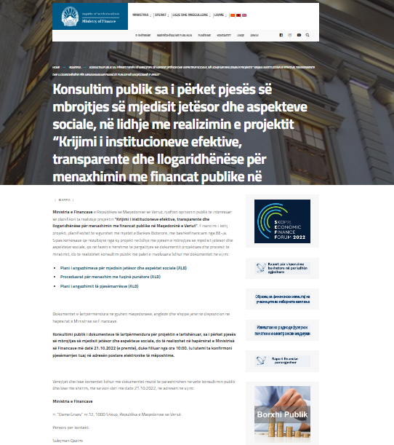

**Shpallje e publikuar në gazetën Sloboden Pechat, e premte, 7 tetor 2022**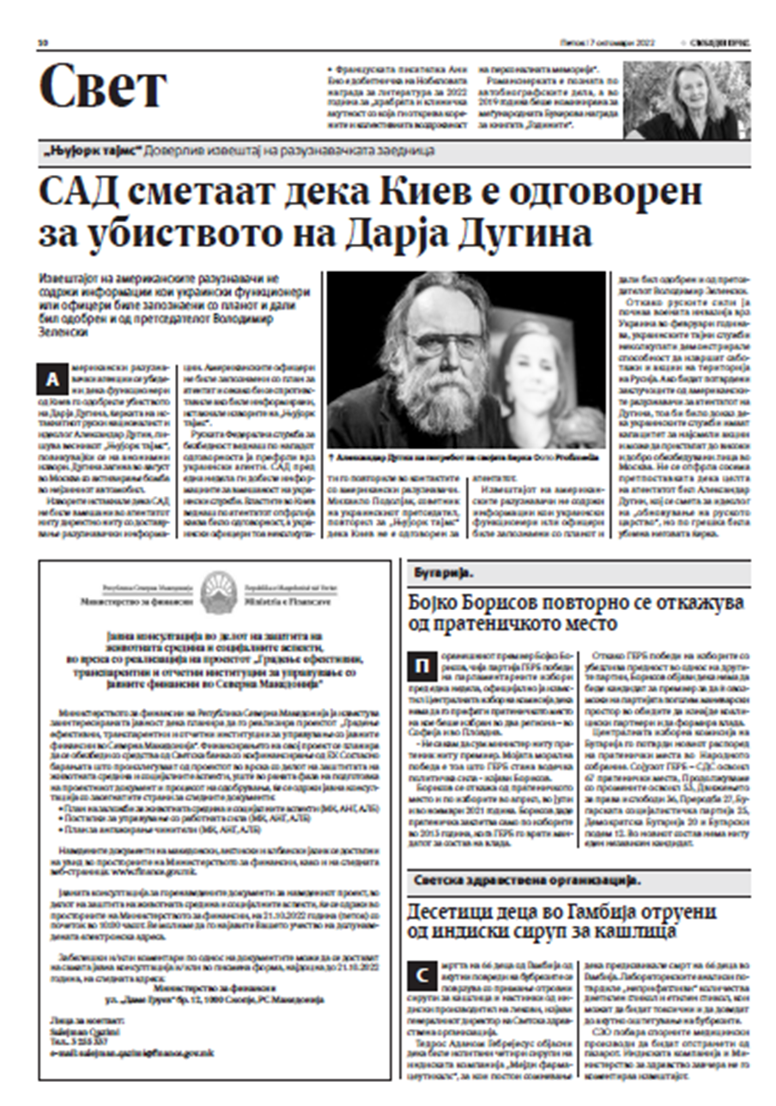

**Shpallje e publikuar në gazetën Koha, e premte, 7 tetor 2022**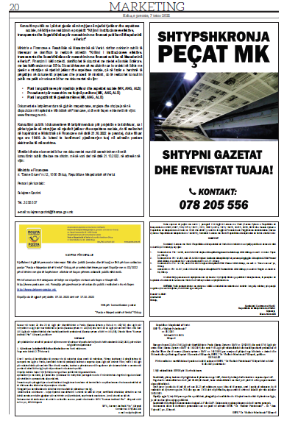

ANEKSI 2 – LISTA E PERSONAVE TE FTUAR

Јавна расправа за “**Градење ефективни, транспарентни и отчетни институции за управување со јавните финансии во Северна Македонија**“

Disksutim publik për **“Krijimi i institucioneve efektive, transparente dhe llogaridhënëse për menaxhimin me financat publike në Maqedoninë e Veriut”.**

Public consultation for **“Building Effective, Transparent and Accountable Public Financial Management Institutions in North Macedonia”.**

|  |  |  |
| --- | --- | --- |
| **Р.бр.** | **Институција** | **Контакт инфо** |
| 1 | Министерство за информатичко општество и администрација | cabinet@mioa.gov.mk |
| 2 | Министерство за внатрешни работи | kontakt@moi.gov.mk |
| 3 | Министерство за економија |  |
| 4 | Министерство за животна средина и просторно планирање | infoeko@moepp.gov.mk |
| 5 | Управа за јавни приходи | info@ujp.gov.mk |
| 6 | Вестминстер Фондација за демократија - Македонија | [*Damir.neziri@wfd.org*](mailto:Damir.neziri@wfd.org) |
| 7 | Здружение за истражување и развој на општеството „ФОРУМ ПЛУС“ Скопје | forumplus.org.mk |
| 8 | Здружение за истражување, анализа и развој „ЗЕЛЕНА ЛУПА“ Скопје |  |
| 9 | Здружение на граѓани „Медиа Плус“ | [*info@mediaplus.org.mk*](mailto:info@mediaplus.org.mk) |
| 10 | „ИМПЕТУС“ Центар за интернет, развој и добро владеење – Скопје | [*contact@impetus.mk*](mailto:contact@impetus.mk) |
| 11 | Иницијатива за европска перспектива | [*contact@iep.mk*](mailto:contact@iep.mk) |
| 12 | Институт за добро владеење и евроатлантски перспективи | [*contact@iduep.org.mk*](mailto:contact@iduep.org.mk) |
| 13 | Македонски центар за меѓународна соработка (МЦМС) |  |
| 14 | Транспаренси Интернешенл – Македонија | [*info@transparency.mk*](mailto:info@transparency.mk) |
| 15 | Фондација за локален развој и демократија „Фокус“ ​​– Велес | [*contact@focus.org.mk*](mailto:contact@focus.org.mk) |
| 16 | Фондација за одржлив економски развој „ПРЕДА Плус“ | info@predaplus.eu |
| 17 | Центар за економски анализи | info@cea.org.mk |
| 18 | Балкански економски форум |  |
| 19 | Центар за правни истражувања и анализи | [*contact@cpia.mk*](mailto:contact@cpia.mk) |
| 20 | Здружение за развој на демократијата и подобрување на квалитетот на животот и подобрување на образованието „Делта Сосајати“ |  |
| 21 | Здружение за развој на социјални и економски дејности „ЕРГОС“ Скопје | [*nvo.ergos@gmail.com*](mailto:nvo.ergos@gmail.com) |
| 22 | ПРАВНА ИСТРАЖУВАЧКА МРЕЖА |  |

**ANEKSI 3 - FOTO**

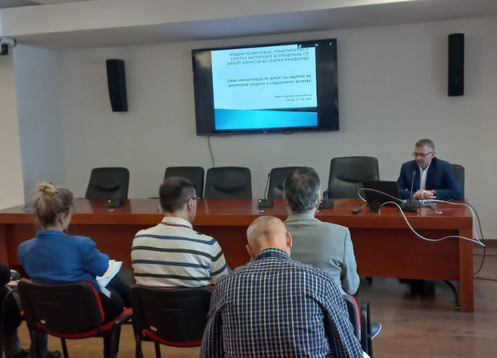

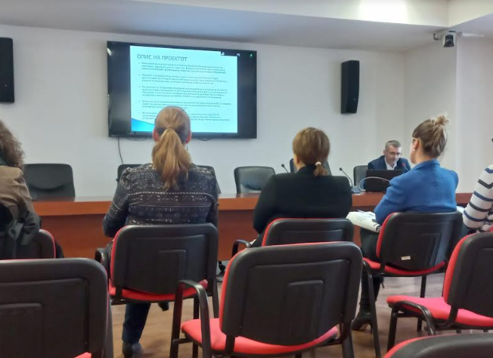

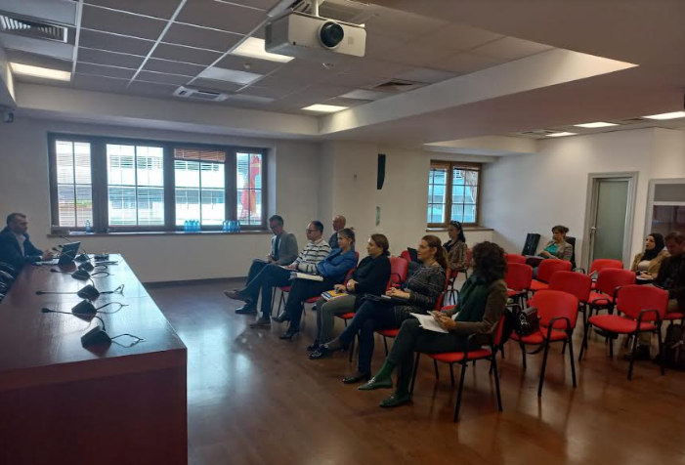

**ANEKSI 4 – POWER POINT PRESENTATION**

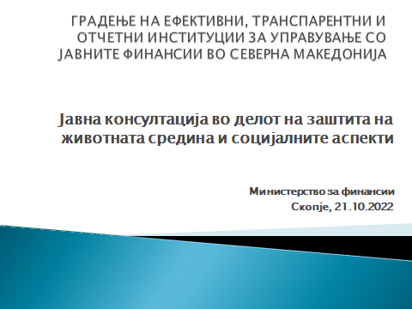

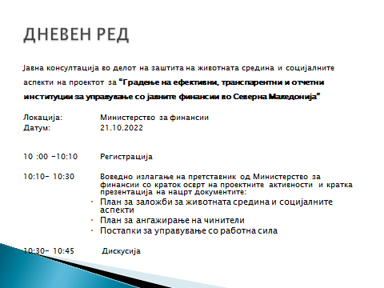

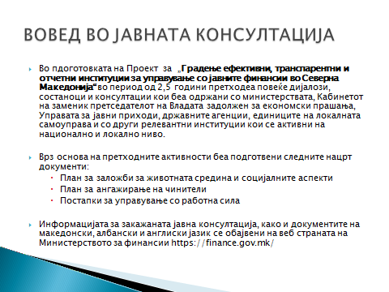

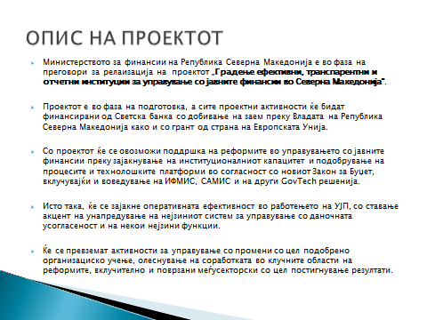

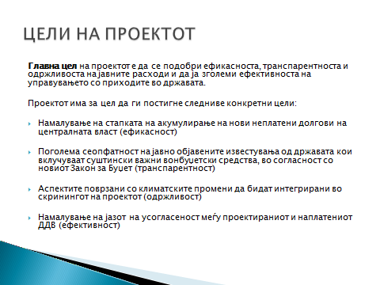

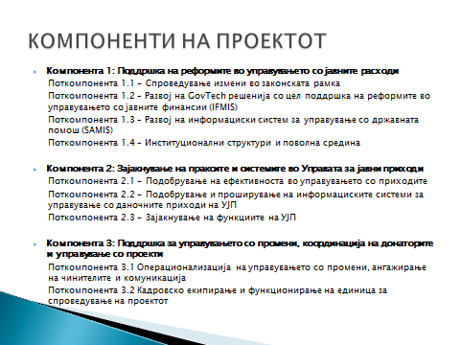

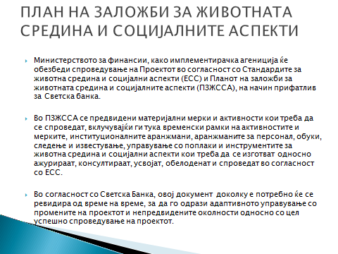

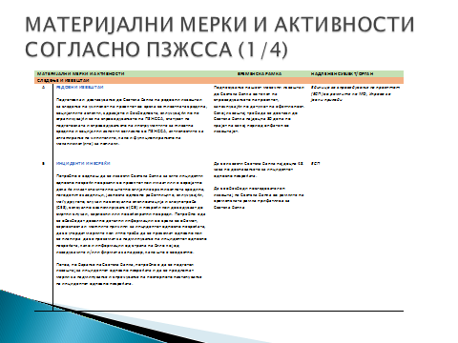

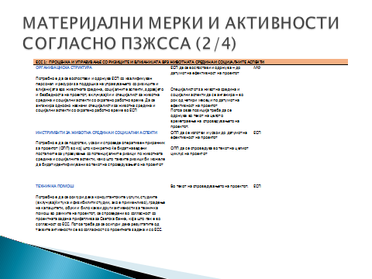

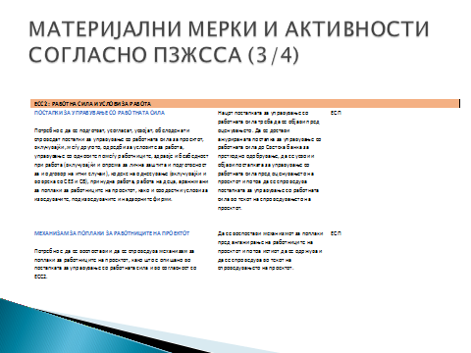

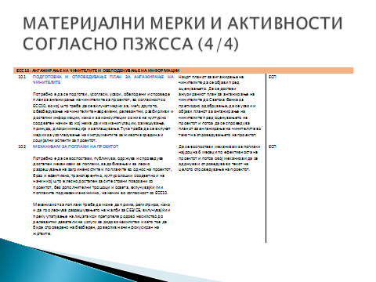

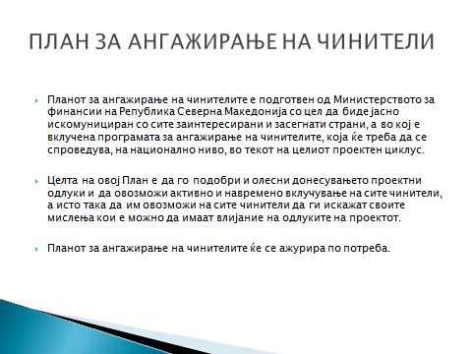

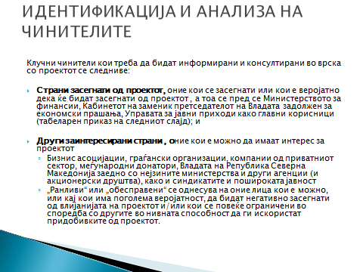

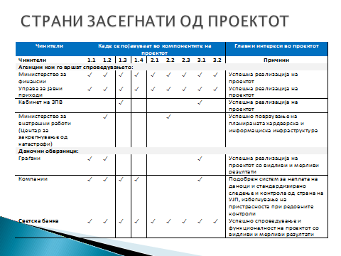

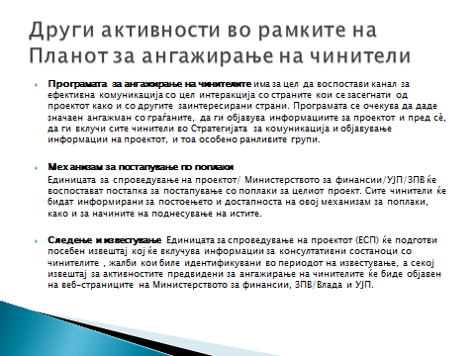

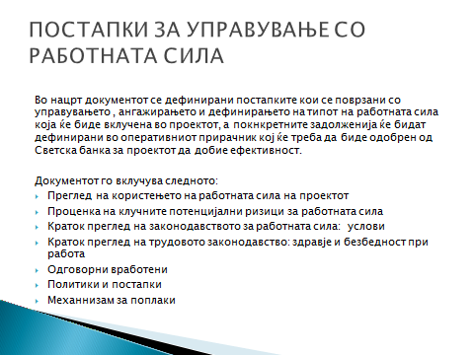

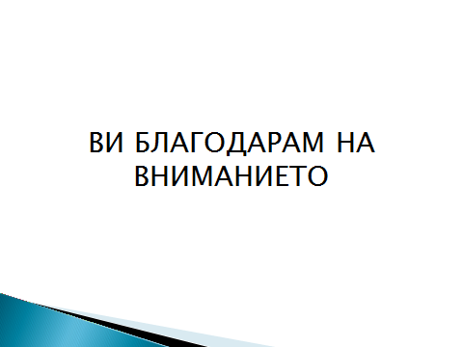

1. Sipas rregullave të Bankës Botërore, punëtorët e drejtpërdrejtë janë punëtorë që janë angazhuar drejtpërdrejt ose nëpunës civilë të cilët janë të përcaktuar për të punuar në zbatimin e projektit.
2. Projekti do të zbatohet nga punonjës të përcaktuar nga Ministria e Financave, DAP dhe Qeveria/KZKQ. Gjithashtu, për realizimin me sukses të këtij projekti do të marrin pjesë edhe punonjës të caktuar nga MPB-ja dhe ME-ja, si dhe nga vetë qeveria.
3. Sipas rregullave të Bankës Botërore, punëtorët me kontratë janë punëtorë që angazhohen nga një palë e tretë (kontraktorë, kompani konsulente etj.) për të kryer detyrat për zbatimin e projektit.
4. Dispozitat e ESS2 janë të përcaktuara gjithashtu në legjislacionin kombëtar dhe janë gjithashtu relevante për nëpunësit civilë
5. GZRM nr. 62/05, 106/08, 161/08, 114/09, 130/09, 149/09, 50/10, 52/10, 124/10, 47/2011, 11/12, 39/12, 13/13, 25/2013, 170/2013, 187/13, 113/14, 20/15, 33/15, 72/15, 129/15, 27/16, 120/18 dhe GZRMV nr.110/19, 267/20 dhe 288/21
6. GZRM nr. 53/13, 170/13, 43/14, 44/14, 97/14, 113/14, 160/14, 188/14, 20/15, 61/15, 97/15, 129/15, 147/15, 154/15, 173/15, 217/15, 27/16, 120/16, 132/16, 35/18, 220/18, 245/18, dhe GZRMV 180/19, 275/19, 31/20, 267/20
7. GZRM nr. 37/1997, 25/2000, 101/2000, 50/2001, 25/2003, 37/2004, 4/2005, 50/2006, 29/2007, 102/2008, 161/2008, 50/10, 88/10, 51/11, 11/12, 80/12, 114/12, 39/14, 44/14, 113/14, 56/15, 129/15, 147/15, 154/15, 27/16, 119/16 dhe 21/18
8. GZRM nr. 27/14,199/14, 48/15, 154/15, 5/16, 127/16, 142/16, 11/18 dhe GZRMV 275/1914/20, 215/21 dhe 99/22
9. GZRM nr 27/14, 199/14, 27/16, 35/18, 198/18 GZRMV nr. 143/19 dhe 14/20
10. GZRM nr. 35/1997, 29/2002, 36/11, 164/13, 44/14, 33/15, 147/15 dhe 21/18
11. GZRM nr. 16/2004, 102/2008, 17/11, 166/12 dhe 147/15
12. GZRM nr. 44/2000, 16/2004, 62/2005, 113/2005, 29/2007, 88/2008, 161/2008, 99/2009, 136/11, 129/15, 147/15 dhe 27/16
13. GZRM nr. 113/18 dhe GZRMV nr.18/20
14. GZRM nr. 85/07, 161/08, 147/15 dhe GZRMV nr.124/19
15. GZRM nr.. 115/10,140/10, 51/11, 147/13, 154/15 dhe nr. 27/16
16. GZRM nr. 20/15 dhe 44/15
17. GZRM nr. 87/2007, 27/14 dhe 30/16
18. GZRM nr. 217/15
19. GZRM nr. 11/12, 30/14, 180/14, 81/15, 129/15, 132/17, 140/18 dhe GZRMV nr.124/19
20. GZRM nr. 79/13, 147/15 dhe GZRMV nr.103/21
21. GZRM nr. 166/14
22. GZRM nr. Nr. 92/07, 136/11, 23/13, 25/13, 137/13, 164/13, 158/14, 15/15, 129/15, 192/15, 30/16, 18/2092/07, 136/11, 23/13, 25/13, 137/13, 164/13, 158/14, 15/15, 129/15, 192/15, 30/16, dhe GZRMV 18/20.
23. GZRM nr. 2/2009
24. GZRM nr. 154/08
25. GZRM nr. 116/07
26. GZRM nr.116/07
27. GZRM nr.21/08
28. GZRM nr.116/2007
29. GZRM nr.116/2007
30. GZRM nr.105/2008
31. GZRM nr.154/2008
32. GZRM nr. 21/2008
33. GZRMV nr. 107/19 dhe 239/19
34. Aplikohet për punëtoret me kontratë